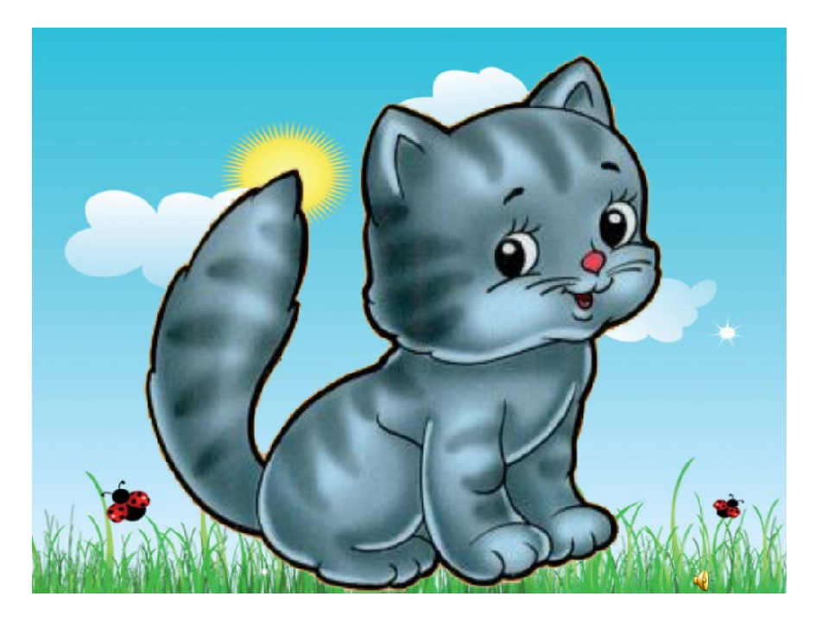
Песня «Киска»
Киска к деткам подошла,
Молочка просила,
Молочка просила,
«Мяу» говорила.

Мяу, мяу, мяу…

Накормили молочком,
Кисонька поела,
Кисонька поела,
Песенку запела

Мур, мур, мур…

